**2. Обгрунтування вибраного напряму роботи**

Перш ніж почати проектування та розробку системи необхідно чітко визначити які вимоги така система повинна виконувати. Тільки після повного розуміння та означення вимог програмне рішення може бути правильно спроектованим, реалізованим та відлагодженим. Типові сховища даних можуть забезпечувати не тільки зберігання великих обємів даних в придатному для аналітичних запитів вигляді, але й дозволяти обробку нових даних, що надходять, в реальному часі. Такі сховища даних можуть використовуватися для надання статистичної інформації про певну предметну область з врахуванням нових даних, що постійно надходять. В залежності від того, які вимоги ставляться до сховища даних, його структура та перелік використаних технологій значною мірою відрізнятиметься.

**2.1 Дослідження вимог до сховищ даних**

В загальному випадку розрізняють два основних види сховищ даних:

1. Сховища даних що забезпечують виконання аналітичних запитів до великих обємів даних
2. Сховища даних які забезпечують окрім виконання аналітичних запитів ще й обробку в реальному часі нових вхідних даних.

Перший вид сховищ використовується в більшій мірі в наукових та дослідницьких організаціях. Також значного поширення вони набули в організаціях, які оперують великими обємами даних для побудови прогнозів та прийняття рішень на основі цих прогнозів. Характерною рисою таких систем є те, що вимоги до часу відповіді (латентності) не є критичними. В залежності від обсягів даних та використаної інфраструктури час відповіді таких систем може вимірюватися десятками хвилин або годинами.

Характерною особливістю другого виду систем є забезпечення можливості обробки великих обсягів нових вхідних даних з (або без) використанням даних, що вже збережені в сховищі. До таких програмних рішень ставляться досить жорсткі вимоги по часу відклику. Вони найчастіше використовуються в організаціях, які мають справу з даними, що швидко змінюються в часі і потребують максимально швидкого реагування.

Схему руху даних даних в системі першого виду можна зобразити так, як показано на рис 2.1

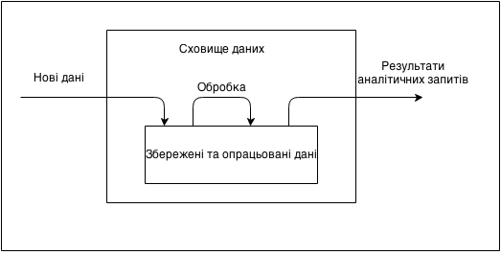

Рис. 2.1 Схема руху даних в сховищах для аналітичних запитів

Як видно зі схеми, в таких системах процес отримання нових даних є незалежним по відношенню до споживання даних зі сховища. Аналітичні запити до сховища даних використовують збережені та опрацьовані в системі дані. Дані можуть надходити в такий вид сховищ з найрізноманітніших джерел: вивантажуватись з систем керування базами даних, отримуватись у вигляді текстових файлів, у спеціальних текстових форматах і т.п. Основною вимогою до таких систем є забезпечити можливість зберігання та подальшого використання завантажених в систему даних. Час на опрацювання вхідних даних та приведення їх до вигляду, придатного для аналітичних запитів може займати суттєвий час. Основною причиною цього можуть бути:

- великі обсяги даних;

- складність трансформацій, що мають бути виконані над вхідними даними;

- необхідність використання всіх, раніше збережених даних для трансформації нових (в такому випадку час опрацювання зростатиме з накопиченням нових записів).

Споживачами даних, збережених у таких сховищах, зазвичай є аналітичні системи, які виконують велику кількість складних запитів до значних частин збереженої інформації. Обсяги інформації, в таких системах можуть сягати кількох десятків або й навіть сотень терабайт. Великою перевагою для проектувальників та розробників таких систем є те, що не ставляться жорсткі вимоги до часу опрацювання та підготовки даних. В першу чергу це дає можливість знехтувати певними оптимізаційними питаннями, які могли б відобразитися у вигляді значних часових затрат на розробку системи. Також це надає можливість зменшити вимоги до апаратної частини системи.

Сховища такого виду є поширеними уже на протязі тривалого часу і зазвичай будуються з використанням БД та великих серверних станцій. Використання таких технологій цілком достатньо і раціонально у випадку, якщо обєми вхідної і оброблюваної інформації не перевищують кількасот гігабайт. З ростом даних такі системи стають надто повільними, а програмних оптимізацій стає недостатньо щоб задовольнити вимоги. Єдиним шляхом є покращення апаратного забезпечення, а це надто дорогий крок.

Системи другого виду забезпечують не тільки можливість виконання аналітичних запитів, але й обробку та видачу вхідної інформації у реальному часі. Такі системи здатні реагувати на події, що виникають, та реагувати на них з надзвичайно низькою латентністю. Сховища такого виду зазвичай мають кілька інтеграційних точок: інтерфейс для виконання аналітичних запитів, та інструмент для передачі результатів обробки вхідної інформації, що безпереревно надходить в систему.

Схема руху даних, які потребують обробки в реальному часі зображена на рис. 2.2.

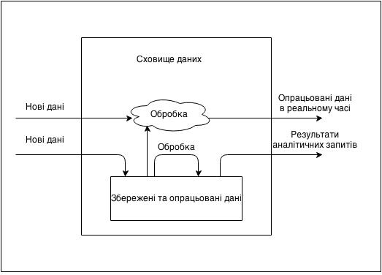

Рис. 2.2. Схема руху даних в сховищах з підтримкою відповіді в реальному часі

Цей вид сховищ даних є розширеним варіантом першого виду. Такі системи забезпечують можливість не тільки виконання аналітичних запитів, але й надають інтерфейс для виконання обробки вхідних даних в реальному часі.

Інформація в сховище надходить кількома різними шляхами. Це можуть бути великі завантаження файлів з файлових систем або таблиць з баз даних. Ці дані зберігаються та опрацьовуються для подальшого використання інструментами побудови аналітичних звітів. Окрім цього існує також канал, по якому в систему надходить інформація, яка потребує дуже швидкої обробки і передачі вже опрацьованих даних користувачам системи. Такі дані можуть оброблятися за наборами складних правил а також потребувати доступ до уже наявних даних. Вимоги до латентності такої системи є критичними. На відміну від першого типу сховищ даних, в яких дозволений час для опрацювання і перетворення даних може становити десятки хвилин або й години, в системах другого типу дані повинні опрацьовуватися за лічені секунди. В певних випадках час відклику має становити кількасот мілісекунд. Складністю побудови таких систем є в першу чергу те, що при значному збільшені вимог до часу відклику, вимоги до обсягів даних, які мають опрацьовуватися не зменшується. Це означає, що має бути досягнута надзвичайно велика паралелізація обчислень. Потік вхідних даних, які потребують обробки в реальному часі є безперервним, тому не допускаються жодні затримки або збої в системі. Швидкість такого потоку може досягати кількох Мб/с.

Сховища такого виду можуть використовуватися в організаціях, що надають оперативну інформцію в сферах, де потрібно опрацьовувати значні обєми даних в реальному часі. Наприклад метеостанції, медичні заклади, дослідницькі центри, які працюють з вимірюваннями швидкоплинних процесів.

Перелік вимог до систем значною мірою вплине на структуру програмного рішення. В магістерській кваліфікаційній роботі буде досліджено та розроблено шляхи побудови як першого так і другого виду сховищ даних. Для першого типу також буде запропонована реалізація, на основі платформи розподілених обчислень Hadoop.

**2.2. Дослідження шляхів побудови сховищ даних на основі платформи Hadoop**

Вимоги до системи є найбільш визначальним фактором, що впливає на весь процес проектування та розробки програмного рішення. Так і у випадку з сховищами даних, від способу обробки даних залежитиме набір технологій і спосіб їх взаємодії в межах системи. Платформа Hadoop надає можливість зберігання та паралельної обробки великих масивів даних на кластерах зі звичайного недорого обладнання. Такі кластери є набагато дешевшими аніж великі серверні станції, що використовуються для встановлення на них баз даних. Системи на основі Hadoop володіють майже лінійною масштабованістю, а це в свою чергу дозволяє легко і недорого розширювати апаратне забезпечення.

Для правильної побудови сховища даних потрібно враховувати те, як дані мають рухатись в системі. Під параметрами руху маються на увазі:

* Кількість джерел даних
* Інтерфейси, які ці джерела надають;
* Обсяги даних;
* Швидкість надходження;
* Правила перетворень
* Вимоги до часу зберігання
* Інтерфейси систем-споживачів
* Вимоги до часу запиту

Всі ці параметри визначають спосіб взаємодії між усіма елементами системи та алгоритми їх роботи. Також від значень цих параметрів залежить спектр конкретних інструментів та технологій, які будуть використовуватися для побудови сховища даних.

Для початку розглянемо структуру програмного рішення сховища даних на основі платформи Hadoop.В звязку з тим, що сховища даних є предметно-орієнтованими, кількість та природа джерел даних буде різною в кожному окремому випадку. Але не зважаючи на це, існують певні аспекти, спільні для всіх систем такого типу. Перелік цих аспектів може повторно використовуватися в сховищах з різних прикладних сфер. Характеристики, якими системи відрізняються можуть бути винесені в окремий незалежний модуль. До таких характеристик можна віднести логічну модель даних, що зберігаються та правила обробки цих даних. Інтерфейси, інфраструктура та набір технологій можуть бути однаковими у найрізноманітніших предметних областях. Розділювання одної системи на такі незалежні модулі дозволить зробити її конфігурованою і забезпечити можливість повнорного використання її компонентів.

Спершу варто розглянути структуру сховища даних для виконання аналітичних запитів на ньому. Основними вимогами до такої системи є:

* Інтерфейс для отримання даних з БД;
* Інтерфейс для отримання текстових файлів з файлових серверів;
* Можливість надійного зберігання надвеликих обємів даних;
* Опрацювання та перетворення всіх даних за прийнятний час;
* Інтерфейс для виконання аналітичних запитів на збережених опрацьованих даних;
* Прийнятний час виконання запитів, що звертаються до всього обєму збережених даних.

Цей перелік вимог визначає структуру такої системи. Архітектура такого програмного рішення зображена на рис 2.3.

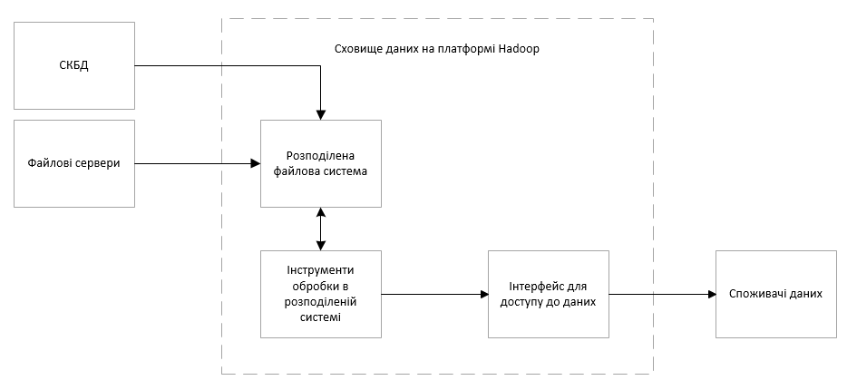 Рис. 2.3. Структурна схема сховища даних для побудови аналітичних звітів на основі збережених даних

Далі буде детально розглянуто роль кожного елемента в системі та способи їх взаємодії. В наступному розділі цієї МКР для кожного елемента структурної схеми буде підібрано відповідну технологію і запропоновано більш детальну архітектурну діаграму.

Така система має два основних інтерфейси вхідних даних:

1. Інтерфейс для роботи з СКБД;
2. Інтерфейс для роботи з файловими серверами.

Наявність саме таких інтерфейсів зумовлена тим, що в даний момент майже у всіх предметних областях бази даних є найбільш використовуваним способом збереження даних. Тому при побудові нових програмних рішень варто враховувати, що великі обсяги даних мають бути перенесені з уже існуючих БД і можливо перетворені в інші логічні структури. Також важливим фактором є те, інформація, яка отримується від клієнтів та буде збережена в сховищі даних, в першу чергу заносить в бази даних. Це спричинено тим, що БД є досить оптимальним рішенням для швидкого збереження невеликої та середньої кількості даних. А сфери генерування інформації в яких безпосередньо задіяна людина характеризуються невеликою кількістю згенерованих даних. Потрібно також враховувати що існує велика кількість різних СКБД, тому інтерфейс сховища має забезпечувати сумісність з найпопулярнішим та найпоширенішими СКБД.

Важливим питанням є те, що СКБД хоч і забезпечують виконання великої кількості одночасних запитів, та можуть не справлятися з їх обробкою, якщо такі запити буде виконувати цілий кластер машин (а у випадку розподіленої системи це буде саме так). Тому інтерфейс повинен забезпечувати одночасні запити до СКБД-джерел тільки обмеженої кількості машин кластера. Особливо гострим таке питання може стати, якщо час вивантаження даних з БД буде співпадати з часом, коли БД забезпечує доступ до даних своїм першочерговим клієнтам (користувачам системи де основні дані продукуються). Це може призвести до відмови системи на достатньо тривалий час. А таке є недопустимим, адже може призвести до значних збитків.

Іншим не менш важливим інтерфейсом є інтерфейс з файловими серверами (наприклад FTP). В багатьох предметних областях основні відомості зберігаються в текстових файлах, де записи розділяються комами або іншими розділювачами. Файли з такими даними можуть досягати колосальних розмірів, а тому не можуть бути нормально опрацьовані на звичайних компютерах. Сучасні засоби обробки текстових файлів не дозволяються запускати опрацювання таких великих документів на кількох машинах і це ставить в безвихідне становище системи, яким така обробка необхідна. Файлові сервери можуть працювати за різними протоколами, тому інтерфейс сховища даних має враховувати це і надавати можливість працювати з найпоширенішими протоколами.

Після пересилання інформації з БД або файлових серверів вона має бути надійно збережена і готова для подальшої обробки. Для цього система повинна володіти надійною розподіленою файловою системою. Окрім надійності зберігання даних також має бути передбачений захист цих даних. Дуже часто дані, що мають бути опрацьовані, носять конфіденційний характер і вимагають надійного захисту від несанкціонованого доступу. Це можуть бути медична, фінансова та інша інформація.

Розподілені системи можуть містити десятки а то і сотні машин в свому складі. А це значно збільшує ймовірність відмови однієї або кількох машин кластера. Це має бути враховано при побудові розподіленої файлової системи. Адже при виході з ладу одного або кількох вузлів кластера можлива безповоротна втрата частини збережених даних. В більшості предметних областей це недопустимо. Існує кілька шляхів забезпечення надійності в розподілених файлових системах. Одним з найпоширеніших є реплікація даних. При такому підході вся інформація, що надходить в ФС реплікується і розсилається на кілька вузлів. Тому у випадку виходу з ладу однієї або кількох машин втрачені дані можуть бути відновлені з копій, що знаходилися на інших машинах. Недоліком таких систем є інтенсивне використання зовнішньої памяті. В залежності від степеня реплікацій, обсяги памяті, що займається може зрости в кілька разів по відношенню до розміру початкових даних. Також недоліком подібних систем є те, що потрібно вирішувати проблему несинхронізованості копій. Тобто у випадку редагування файлу, потрібно забезпечити щоб усі копії цього файлу були однаковими і містили останні зміни. Важливим елементом таких розподілених ФС є необхідність в наявності координатора та сховища метаданих. Їх призначенням є координування звертань до файлів у системі. Вони мають забезпечувати направлення звертання саме до того вузла, який містить необхідний файл. Координатор та сховище метаданих є найвразливішим місцем всієї файлової системи. Адже при їхньому виході з ладу втрачається можливість доступу до будь-якого з раніше збережених файлів.

Для забезпечення захисту збереженої інформації може використовуватися шифрування усіх файлів. Такий шлях захисту хоч і вберігає файли від несанкіонованого доступу, але значною мірою впливає на продуктивність системи. Шифрування та дешифрування при кожному звертанні до даних може в кілька разів зменшити швидкодію системи. Можливе також шифрування на апаратному рівні, але такий спосіб може мати дуже великий вплив на вартість обладнання. В такому випадку нівелюється можливість побудови розподіленого середовища з використанням звичайних машин.

Дані, які потрапили в розподілену систему повинні опрацьовуватися за певними правилами. Ці правила є унікальними для кожної предметної області і тісно повязані з природою даних. Так, у сховищах призначених для зберігання медичної інформації, вся інформація що надходить в систему може перетворюватися за складними правилами для того щоб бути представленою в необхідному вигляді. Необхідність такої обробки ставить досить високі вимоги до обчислювальних характеристик кластера. Система повинна забезпечити можливість паралельної обробки великих масивів даних. Зрозуміло, що такого неможливо досягти на звичайних однопроцесорних машинах. Для таких потреб необхідні великі розподілені системи. Відомо, що програми, які розроблені для звичайних обчислювальних машин, не можуть правильно виконуватися на розподілених системах, адже при їньому проектуванні не розглядалась можливість паралельної обробки кількох джерел даних, або великих кількостей вхідних даних. Для вирішення цієї проблеми була розроблена на реалізована програмно нова парадигма програмування MapReduce. На відміну від обєктно орієнтованого програмування, в такій парадигмі існує тільки невелика кількість основних обєктів. Це так звані мапери та редюсери (від Map – відображати, та Reduce – зменшувати). Велика кількість таких обєктів запускається як процеси на виконання на кожній з машин кластера. Вони виконують паралельні обчислення на даних, що надходять в систему, або ж уже зберігаються в ній. Детальніше цей підхід описаний у статті, яку в 2004 році випустили інженери компанії Google[посилання на статтю]. В даний момент існує велика кількість програмних реалізацій цієї парадигми. Така реалізація і покладена в основу платформи Hadoop.

На даний час існує кілька основних реалізацій. Принципова різниця між ними полягає в організації двох аспектів:

* Шляхи керування ресурсами кластера;
* Вид памяті, що використовується для зберігання проміжних результатів.

У раніших версіях платформи Hadoop використовувався централізований підхід до розподілу ресурсів. Розподілом ресурсів кластера (процесорний час, основна память, дисковий простір) займався один єдиний процес. В сучасніших версіях цієї платформи керування ресурсами є більш децентралізовано. На кожному з вузлів кластера встановлений менеджер ресурсів, які займається локальним керуванням. Але він узгоджує свої дії з центральним процесорм, що відповідає за координацію між усіма вузлами кластера.

Важливою різницею в способі реалізації є також вид памяті, що використовується для збереження проміжних даних обчислень. Якщо раніше такі результати зберігалися в зовнішній памяті кожного з вузлів розподіленої системи, то тепер все більше набуває поширення варіант реалізації, коли такі дані зберігаються в основній памяті. Це значною мірою збільшує швидкодію системи, але в той же час збільшує вимоги до апартних ресурсів кластера.

На рис 2.4 зображено схему руху даних в реалізації обсилювальної платформи зі збереженням проміжних даних в зовнішній памяті.

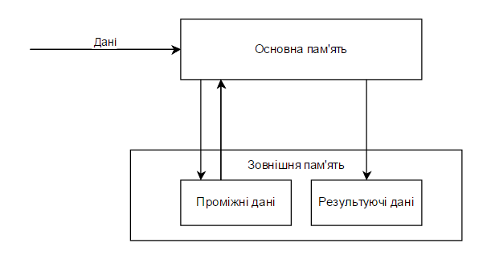

Рис. 2.4. Схема збереження даних в реалізації з використанням зовнішньої памяті для проміжних даних

Як можна бачити з цієї схеми, при такому шляху організації збереження даних виконується дуже велика кількість операції звернення до зовнішньої памяті. Такі операції є дуже часомісткими. Результатом цього є зниження швидкодії системи. Це обмеження можна обійти, якщо повністю перенести збереження проміжних даних в основну память. В такому випадку всі операції запису і читання, що необхідні при виконанні обчислень здійснюються до основної памяті. Час таких звернень є на порядок швидшим і тому це може суттєво збільшити загальну швидкість виконання обчислень. Схему руху даних при такому шляху організації памяті зображено на рис. 2.5.

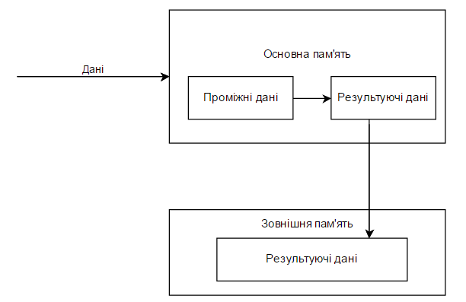

Рис. 2.5. Схема збереження даних в реалізації з використанням зовнішньої памяті для проміжних даних

Як видно зі схеми, при такому розподілі памяті зовнішній диск використовується тільки для збереження результатів обчислень. Кількість звернень до нього суттєво зменшилась в порівнянні з попереднім підходом, а тому й значною мірою збільшилася загальна швидкість обчислень. Реалізації з таким розподілом памяті набуваються все більшого поширення, адже вони дозволяють будувати системи з можливістю відклику в реальному часі. Результуючі дані при такому використанні памяті можуть надсилатись відразу споживачам даних, уникаючи таким чином аж двох часоємких кроків: збереження результату в зовнішню память та вичитування споживачем даних інформації з зовнішньої памяті.

Сховища даних також повинні володіти хорошим інтерфейсом для інтеграції з зовнішніми системами. Беручи до уваги, що зазавичай споживачами даних є аналітичні системи, які виконують запити до сховища та генерують аналітичні звіти на основі цих даних, досить важливою вимогою є забезпечення швидкого обміну інформацією між ними. Обсяги даних, які вичитуються з сховища є суттєвими і тому організація такого обміну вимагає додаткових зусиль. Найбільш ефективним інтерфейсом для взаємодії з сторонніми системами є SQL-інтерфейс до даних, які організовані у вигляді таблиць. Не завжди доцільним є формувати нормалізовані таблиці. Велика кількість зєднань між таблицями може призводити до значних вимог до основної памяті (в якій зберігатимуться результуючі таблиці). Досить поширеною практикою є денормалізація даних. При такому підході логічна структура даних відображається у «широкій таблиці» (таблиці з великою кількістю колонок). При такій організації ймовірною є неефективність зберігання інформації, адже однакові значення можуть повторюватися у великій кількості записів. Але виконувати запити до таикх таблиць є набагато менш ресурсомісткою задачою. Сховище даних повинно забезпечувати прийнятний час відклику при виконанні запитів до інформації.

Поширеним інтерфейсом з такими системами є також надання доступу до даних через веб-сервіси. Система може декларувати інтерфейс у вигляді RESTfull сервісів і таким чином забезпечувати можливість звертання до збереженої інформації у альтернативно до SQL вигляді. Реалізація інтерфейсів в найбільшій мірі залежить від особливостей систем-споживачі даних. Тому проектувати зовнішній інтерфейс потрібно тільки після аналізу вимог та дослідження вхідних інтерфейсів систем-споживачів.

Сховища даних, з підтримкою обробки вхідної інформації в режимі реального часу мають віддмінну від попередньо описаних, структуру системи та правила взаємодії між частинами цієї системи. Структурні модулі при такому підході повинні виконовувати іншу роль. Також значно відрізняються вимоги до часу відклику цих модулів. Якщо в системах для побудови аналітичних звітів основний акцент ставиться на можливість забезпечення складних перетворень надзвичайно великої кількості даних, а вимоги до часу відклику мають не такий великий пріоритет, то в системах з підтримкою обробки в реальному часі, питання швидкості обробки є критичним. Такі системи зазвичай виконують порівняно не складну обробку вхідних даних. Але забезпечують паралельну обробку великої кількості даних в дуже стислі часові терміни.

Структура такої системи та основні звязки між її модулями зображена на рис. 2.6.

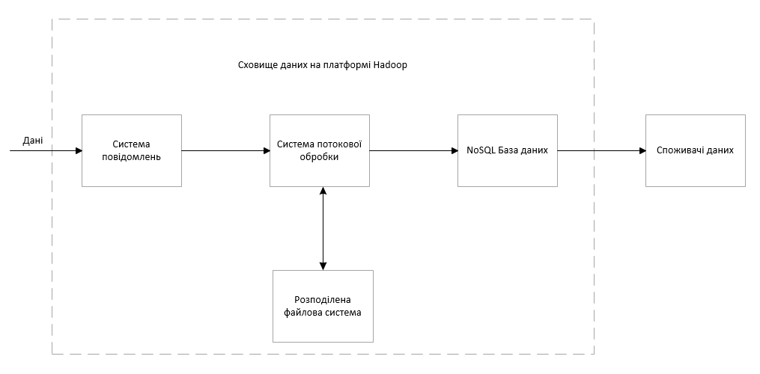

Рис. 2.6. Структурна схема сховища даних з можливістю обробки в реальному часі

Як видно з рис. 2.6. структура такого сховища даних суттєво відрізняється від структури, яку ми розглядали раніше.

Вхідним інтерфейсом для такого виду рішень слугує система повідомлень. Повідомленням може бути не тільки набір текстової інформації, але й будь-яка цілісна бінарна інформація. Одним з найважливіших призначень такої системи повідомлень є роль буфера вхідних даних у системі. У випадку, якщо б вхідні дані потрапляли одразу в систему потокової обробки, за певних обставин могла б скластись ситуація, що обчислювальний модуль не справляється зі всією кількістю вхідної інформації, тому деякі частини цієї інформації могли б бути втраченими. У багатьох прикладних сферах це є недопустимим. Для уникнення такої ситуації вводиться буфер вхідних даних у вигляді системи повідомлень. Найкращим рішенням є використовувати розподілену систему повідомлень, що в свою чергу забезпечує надійність та продуктивність цього модуля.

З системи повідомлень збережені дані вичитуються модулем для потокової обробки інформації. Цей модуль може реалізовуватися як розподілена обчислювальна система, яка виконує свої програми на великому кластері. У платформі Hadoop існують такі механізми. Вони забезпечують можливість паралельно обробляти великі кількості вхідних даних з надзвичайно малим часом відклику. Дуже часто для обробки вхідних даних потрібно звертатися до вже збереженої інформації. Такі правила звертання залежать від конкретної предметної сфери, але все ж не можна відкидати таку потенційну вимогу. Проблемою, що може виникати в такій ситуації є значна різниця у швидкості обробки та часу звертання до даних, що вже існують в системі. Операція звертання є набагато повільнішою, тому щоб час відклику не ставав неприйнятно великим потрібно виконувати певні оптимізації в організації таких звертань. Це може бути побудова індексів для збережених даних. Це дозволить значно пришвидшити довільний доступ, уникаючи необхідності виконувати повне сканування даних. Також хорошим рішенням є використання кешів, які знаходитимуться в памяті і містимуть дані, до яких найчастіше виконується звертання. У випадку деяких систем, велику кількість уже збереженої інформації можна зберігати безпосередньо в основній памяті і тільки періодично записувати її в зовнішню память та підвантажувати нові дані.

Характер даних, для яких необхідні системи обробки в реальному часі, дуже часто суттєво відрізняються від тих даних, що потрібні для генерування аналітичних звітів. Такі недавні не завжди легко перетворити у табличну структуру, що в свою чергу не дає можливості забезпечити для них SQL-інтерфейс. Також важливою вимогою є швидкість відклику при звертанні до зовнішнього інтерфейсу, тому в такій системі не працюватимуть шляхи, запропоновані раніше. Хорошим варіантом організації зовнішнього інтерфейсу подібних сховищ даних є NoSQL бази даних. Основною їх перевагою, в порівнянні з звичайними БД є можливість зберігати погано структуровані або неструктуровані дані. Великою перевагою таких БД є також можливість їх функціонування в розподілених системах. Час читання та запису в такі БД є порівняно низьким, тому вони є одним з найоптимальніших рішень для використання у ролі зовнішнього інтерфейсу.

Платформа Hadoop є достатньо розвинутою і включає в себе великий перелік програмних продуктів, що спрощують організацію складних розподілених обчислень. В тому числі до її складу входять кілька інструментів потокової обробки даних та NoSQL база даних, яка надає можливість запису та читання надзвичайно великих осягів даних майже у реальному часі. Всі ці елементи платформи добре між собою інтегруються. Це значно спрощує процес побудови програмних рішень, та зменшує кількість часу, необхідного на відлагодження.

**2.3. Схема процесу перетворення вхідної інформації та підготовки сховища даних**

Кількість та складність кроків при побудові кожного конкретного сховища даних може дуже відрізнятися. Ці параметри в першу чергу залежаться від предметної області, характеру даних та завдань, які потрібно виконувати з використанням цих даних. Але не зважаючи на таке різноманіття певні кроки в цьому процесі залишаються однаковими у всіх випадках.

У більшості сховищ даних перед тим як дані будуть готові для використання, над ними мають виконатися такі кроки:

* завантаження в систему;
* очищення від пошкоджених частин та непотрібної інформації;
* валідація;
* генерація таблиць вимірів з провалідованих даних;
* перетворення провалідованих даних за бізнес-правилами та підготовка таблиці фактів(вимірювань);
* підготовка опрацьованої інформації у вигляді, необхідному для споживачів.

Кожний з кроків в цій послідовності є важливим і має бути виконаним без помилок та від відхилень. При неможливості або неправильності виконання кожного з кроків, подальший запуск наступних не має змісту, адже отримана після таких дій інформація буде некоректною і непридатною для споживання.

На рис. 2.7. зображена схема послідовності виконання операцій над даними в системі.

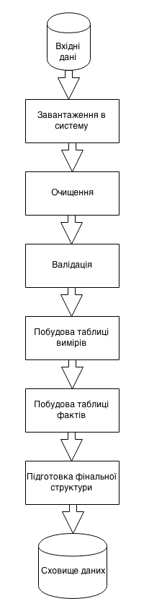

Рис. 2.7. Схема виконання основних операцій в процесі побудови сховища даних

Далі розглянемо кожен з кроків процесу побудови сховища даних детальніше. Не залежно від того, для якої предметної галуз будуються сховище даних, всі наведені кроки мають бути присутні. Відрізнятися вони можуть тільки бізнес-правилами за якими перетворюються дані. Саме ця частина логіки системи може бути винесена в окремий змінний модуль, яким і відрізнятимуться реалізації сховищ. Вся інша частина логіки діяльності системи є однаковою для різних реалізацій.

Для того, щоб дані можна було опрацьовувати їх потрібно спочатку отримати в систему. Це виконується під час кроку завантаження. На цьому етапі послідовності вся вхідна інформація завантажується і зберігається без змін. Важливо наголосити, що на цьому кроці ніяких перетворень з інформацією не відбувається. Це робиться для того, щоб якщо станеться збій на одному з наступних етапів, можна було повторно запустити процес з одними і тими ж даними. Також на вимогу користувачів можуть відбуватися повторні запуски підготовки результуючих таблиць з використанням тільки певної множини раніше отриманих даних (наприклад тих, що надійшли за перший місяць попереднього року). Така дія була б неможливою, якщо б не існувало копії вхідних даних без змін.

Наступним етапом в процесі є очищення даних. Під очищенням розуміються дії з відкидання пошкоджених файлів та видалення записів, обробка яких неможлива. Такими записами може бути якась службова інформація, що без необхідності змішана безпосередньо з даними. Для прикладу це може бути перелік назв колонок на початку на в кінці кожного файлу з записами. Ця інформація є важливою, але перетворень над нею робити не потрібно. Тому вона відкидається на цьому етапі.

Після очищення відбувається валідація даних. В залежності від специфіки інформації, що обробляється, на неї можуть накладатися певні обмеження. Для прикладу, якщо серед полів кожного з записів є поле, в якому зберігається інформація про вік людини, то ці значення мають бути в діапазоні від 1 до 130. Отже якщо буде отримано запис зі значення -250 в такому полі, він має вважатися недійсним і відкидатися. Також в процесі валідаці замість відкидання цілого запису неправильні значення можуть замінятися певними значеннями по замовчуванню.

Оскільки дуже поширеними є виміро-орієнтовані сховища даних, то в процесі обробки вхідної інформації повинні окремо формуватися таблиці вимірів та таблиці фактів. Зазвичай таблиці вимірів формуються шляхом витягування з вхідних даних значень певної групи полів, та запису їх в окремі таблиці за певними правилами. В залежності від того, який тип виміру був обраний для того чи іншого поля, ці таблиці формуватимуться за доволі складними схемами. Після завершення цього в кроку в системі буде збережено набір таблиць вимірів.

Наступним кроком є опрацювання всієї вхідної інформації та формування з неї таблиць фактів. При виконанні цих дій використовуються дані з попередньо сформованих таблиць вимірів. Правила побудови таких таблиць фактів, можуть бути надзвичайно складними і використовувати додаткову, зовнішню інформацію. Цей етап, зазвичай, є найбільш ресурсомістким і займає найбільше часу. По завершенні цього кроку в системі створюються або оновлюються уже існуючі таблиці фактів, а в них зберігається вся нова інформація.

Завершальним етапом в процесі формування сховища даних є надання доступу до опрацьованої та збереженої інформації у вигляді фінальної структури. Цей крок може виконуватися шляхом надання доступу у вигляді SQL інтерфейсу до збережених таблиць, або переносом даних з цих таблиць у якусь іншу підсистему.

Описаний вище процес може запускатися періодично. Тригером для такого запуску може слугувати поява нових даних. Такий спосіб не завжди є доцільним, адже ресурсоємкість всього процесу обробки є велика і запускати його заради кількох нових записів є неефективно. Частіше такі запуски роблять з певними часовими інтервалами, на протязі яких надходить достатньо велика кількість нових даних.